ONE FOR ALL ，ALL FOR ONE


伊藤聖也くん（総務課）、松谷隆史くん（住民企画課）、大竹亜沙美さん（産業振興課）の３人が組合に加入してくださいました！３人の加入に組合全体で感謝と歓迎を申し上げます。  先週13日に組合の説明会を行いました。自治体で働くということ、労働組合と津別町職の活動、共済事業等について説明しました。少し硬い話しの後に、青婦部の佐々木部長、寺田副部長、宮田書記長、田古書記次長、それぞれから「一緒に学習し、交流し、実践をしていこう」という思いが話されました。  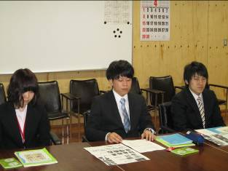  ↑( 説明を真剣に聞く３人 ) | 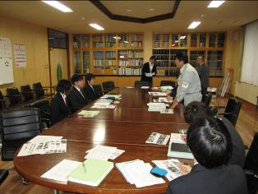  ↑( 山田委員長からつかみの挨拶 )  ３人が働きはじめた４月２日以降、フレッシュな個性が少しずつ垣間見えてきています。やる気と新鮮さの一方で、戸惑いや不安も多いでしょうが、職場の仲間と楽しく、仕事も青婦部も、遊びにも励んでください。  ３人の加入で組合員は９９人になります。新しい３人の仲間と一緒にさらに団結を強め、働きやすい職場づくり、まちづくりの先頭に立つ役場づくりに組合としてもさらに「力」を発揮していきましょう。  【３人の詳しいご紹介は、青婦部の教宣で】

庁舎以外でご用のある方は委員長の山田（商工観光）へ午前中に連絡をください。

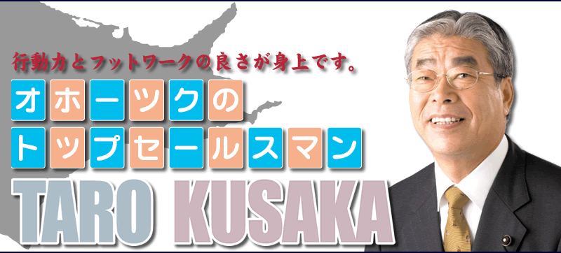

◆◆◆◆◆ 北海道議会議員 日下太朗です ◆◆◆◆◆

日 下 太 朗 北海道議会議員 【自治労津別町職 組織内】
水産林務常任委員会委員長／北方領土対策特別委員会委員
民主党北海道第12区総支部幹事長

２０１１年４月１１日  「参考にする」  先日の定例道議会の開催中、この様なことがありました。  それは、使用済核燃料を再処理してこれを燃料とする世界初のもっとも危険な原発である大間原発をめぐって高橋はるみ知事は、函館市、北斗市、七飯町など道南の自治体や道民の声、すなわち『大間原発の工事を無期限で凍結せよ』との要望と『道も大間原発に適切に対応してほしい』との声に、ただ一こと「参考にする」のみ。  地元の不安や心配に配慮する発言などもなく、木で鼻をくくった対応に終始し。 |  |  | マスコミも関係者も“びっくり”。「知事の当事者能力はいかに」、「道民の安全を考えているのか」等、次の日のマスコミも大きくとりあげこれが知事の本性と。  これだから今の北海道は「４７都道府県に埋没して９年」といわれ、「時のアセス」や「新エネルギー・省エネルギー推進条例」や「道州制導入」など、堀道政が10年以上前から検討を始めていたものが、高橋知事にかわり都道府県のなかで突出した存在感はまったくなくなり、道の職員や組織は精彩を欠いたとも云われていることに。  前段の出来事はまさに道民を忘れた政治家の姿なのか？  【日下太朗ホームページから】

○役場前集会／開会・主催者及び来賓挨拶
○デモ行進／シュプレヒコール
○集約集会／抽選会・団結ガンバロー

※お子さんには「参加賞」があります。

※集会終了後は、大通り菊池精肉店２Ｆで交流会です。さらに交流を深めたく、みなさんの参加をお願いします！！
１年を通じて、自治労や労働組合が取り組んでいる「労働者の生活を守ろう」「社会の平和を守ろう」「より良い社会にしていこう」という主張は、地域の人たちと共有しあえる要求です。
しかし、テレビや新聞を見ていると公務員や労働組合に対する批判など、情勢は厳しさを増しています。さらに地域経済の疲弊の中で「役場」に対する風当たりの厳しさは、組合員の誰もが意識せざるを得ない事実です。
本年も私たちの主張を町民のみなさんにアピールするため、連合は、集会とデモ行進を行います。組合員のみならず、ご家族での参加、ご協力をお願いします。

昨年から協議中の「喫煙」、そしてハラスメントや年休についての「アンケート」です。今後の協議のため職員全員のご協力を。＝４月３日の「メール」をご確認ください＝

